Om Elefanter

Vigtigste biologiske facts om elefanter

Biologiske kendetræk
Elefanter er ret store patedyr på størrelse med et 3 etagers hus. Den afrikanske elefant (se Figur 1 Afrikansk elefanttyr) kendes på de store flagrende ører og de voldsomme stødtænder.

Levevis
Elefanter lever af mest af antilober og gazeller og jager i flok om naten. Om dagen trasker de rundt på savanen og piller blade af træerne for unerholdningens skyld.
En gang i mellem tager de sig et mudderbad eller morer sig med at sprøjte med vand på sig selv og hinanden.
Levesteder  Den afrikanske elefant lever side om side med løverne i Afrika og den indiske elefant i Indien.  Mennesker og elefanter  Den indiske elefant kan tæmmes og har gennem årtusinder været anvendt som arbejdsredskab, som en slags krydsning af en traktor, en bulldozer og en lastbil. Paven i Rom brugte også elefanter som krigslegetøj.  Den afrikanske elefant kan ikke tæmmes og har gennem tiderne været et yndet jagtmål for rige europæere og amerikanere som har behov for at stive selvtilliden af ved at skyde på noget, der er så stort at det er umuligt at ramme ved siden af. | 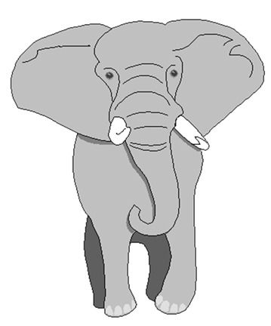  Figur 1 Afrikansk elefanttyr

